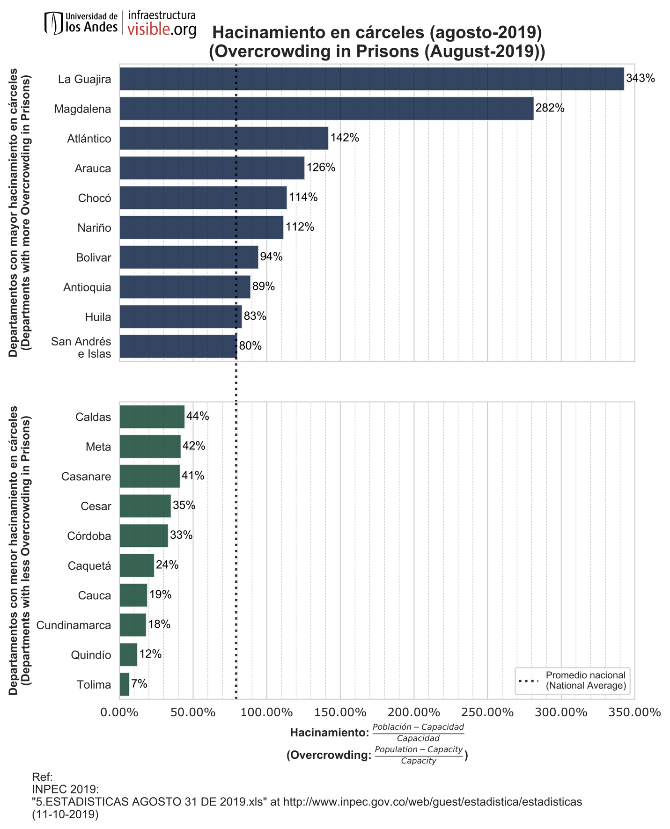
En Colombia sólo 4 de los 104 establecimientos penitenciarios (E.P) existentes no presentan hacinamiento. El consolidado departamental refleja que todos los departamentos del país con E.P cuentan con este problema. Para el consolidado nacional el hacinamiento es del 53.76%.

En promedio los departamentos de Colombia con establecimientos penitenciarios (E.P) tienen un hacinamiento del 79.26%. La capacidad nacional de los E.P es de 80,464 reclusos y a agosto de 2019 había 123,718, un hacinamiento consolidado del 53.76%. Los departamentos con mayor capacidad son Valle del Cauca, Bogotá D.C y Antioquia con un cupo para 10,707, 10,358 y 7,330 reclusos respectivamente. Para estos departamentos se ha reportado un hacinamiento del 64.0%, 58.9% y 89.2% respectivamente. El Amazonas cuenta con una capacidad para albergar 118 reclusos y ha reportado un hacinamiento del 72.0%.

